Seminario TIC · CURZA / UNCo
Guía — BI · B3.3 — El campo calculado: de kilos a pesos
Bloque B · Data Studio real · equivale a las Misiones 4 y 5 del simulador «Informe interactivo» · Seminario TIC · CURZA / UNCo
Herramienta: https://datastudio.google.com
Video: bi-b3-3-campo-calculado-charon.mp4 (subtítulos activables) · duración 222 s. Demo docente en Data Studio real.
En la fuente ventas creamos el campo calculado ingreso = cantidad_kg * precio_kg (fila por fila), le ponemos Tipo Moneda › ARS - Pesos argentinos ($) y lo mostramos en un Cuadro de resultados nuevo, debajo del de kilos: $ 13.017.150,00 en el semestre. La venta del 22/02 (s/d) da ingreso nulo y no suma: el dato sucio se arrastra.
Paso 1. Abrir la fuente (0:09)
Qué hacer: Editar (el botón pasa a «Ver») › tocá el cuadro de kilos (panel «Propiedades del Cuadro de resultados») › en Fuente de datos, pasá el mouse por el ícono verde: se vuelve lápiz «Editar fuente de datos»; tocalo.
El editor de la fuente se abre abajo (7/7 campos). El campo calculado de fuente queda disponible para todos los gráficos.
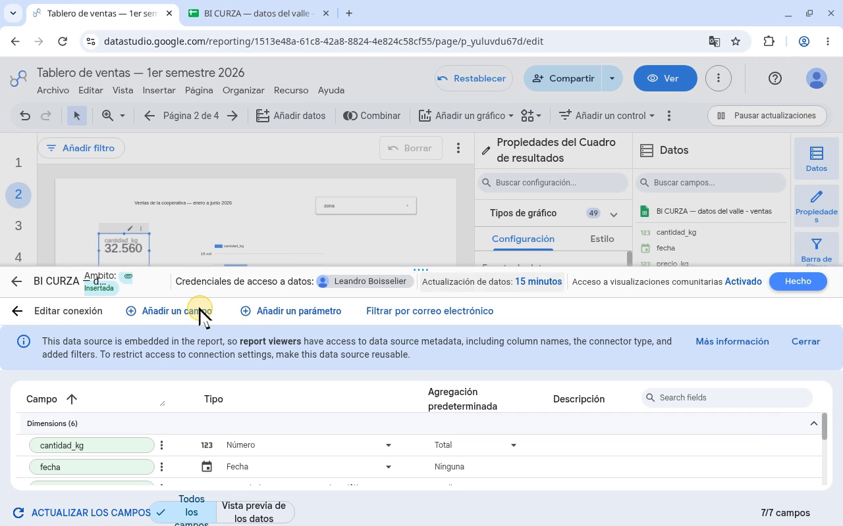
Narración: «Queremos un campo nuevo, ingreso, igual a cantidad_kg por precio_kg. Es diseño, así que arriba a la derecha tocamos Editar; el botón pasa a decir Ver. El campo se crea en la fuente. Tocamos el cuadro de kilos, y a la derecha se abre el panel Propiedades del Cuadro de resultados. En Fuente de datos, el ícono verde se vuelve un lápiz al pasar el mouse, con el aviso Editar fuente de datos: tocamos el lápiz.»
Paso 2. Crear ingreso (0:38)
Qué hacer: Añadir un campo › Añadir campo calculado; Nombre del campo: ingreso (el ID de campo lo pone Data Studio); Fórmula: cantidad_kg * precio_kg (chips verdes, sin error); Guardar; Cerrar.
Se calcula fila por fila. Tras Guardar aparece «Se ha guardado el campo calculado» pero el editor queda abierto (Actualizar en gris): Cerrar vuelve a la lista (8/8 campos).
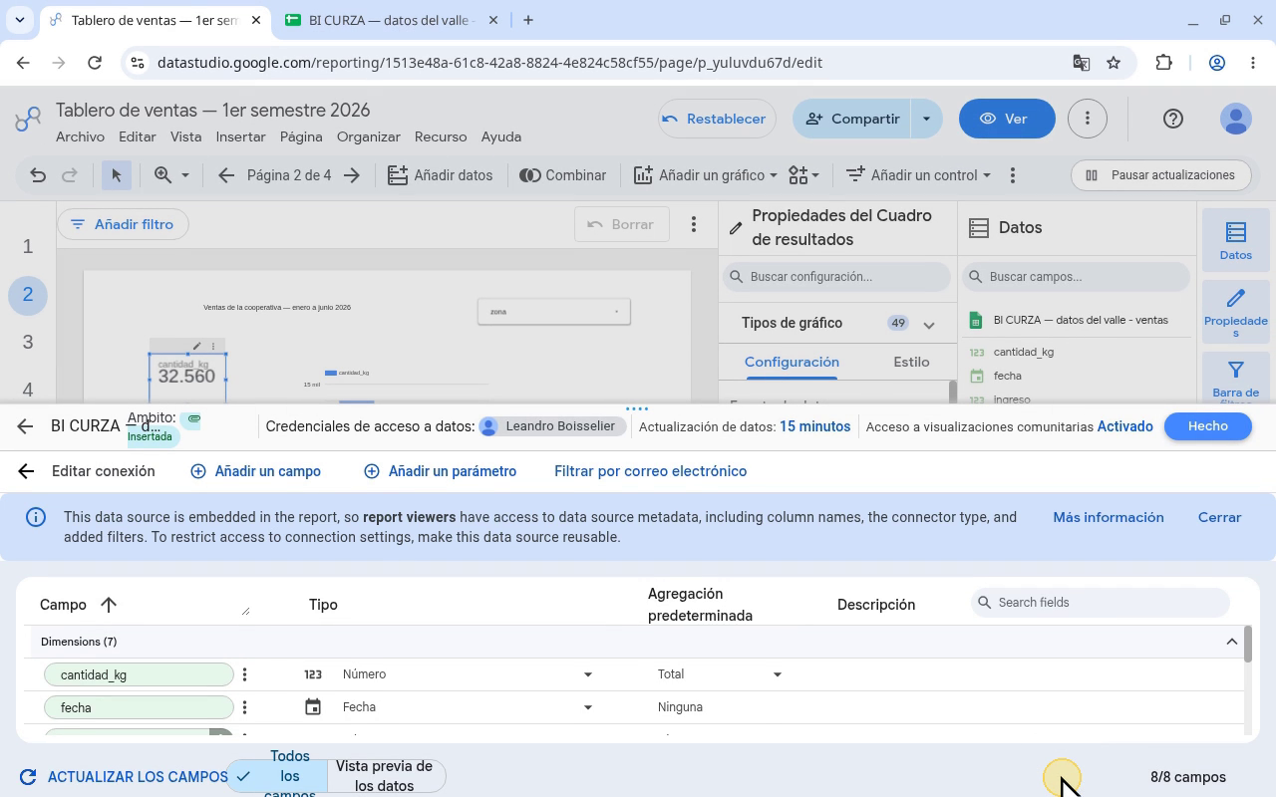
Narración: «Abajo se abre el editor de la fuente, con 7/7 campos. Tocamos Añadir un campo; el menú ofrece campo calculado, grupo y contenedor: elegimos Añadir campo calculado. Primero, el nombre: tocamos el recuadro Nombre del campo, que dice por ejemplo, Nuevo campo calculado, y escribimos ingreso, en minúsculas. El ID de campo, al lado, lo completa Data Studio solo. Debajo, la Fórmula: tocamos el editor y escribimos cantidad_kg, asterisco, precio_kg. Se calcula fila por fila: kilos de cada venta por su precio. Los dos campos se vuelven chips verdes y no aparece ningún error: la fórmula está bien escrita. Tocamos Guardar: Se ha guardado el campo calculado, avisa abajo a la izquierda. Se guardó, pero el editor queda abierto, con Actualizar en gris; tocamos Cerrar para volver a la lista.»
Paso 3. Tipo Moneda (1:37)
Qué hacer: Buscador «Search fields»: ingreso (1/8 campos, fila con fx); flecha de Tipo (decía Número; la lista abre hacia arriba) › Moneda ▸ › ARS - Pesos argentinos ($), la primera, fijada arriba; Hecho.
Truco: el buscador de campos va directo a la fila. La celda queda «Moneda (ARS - Pesos argentinos ($))».
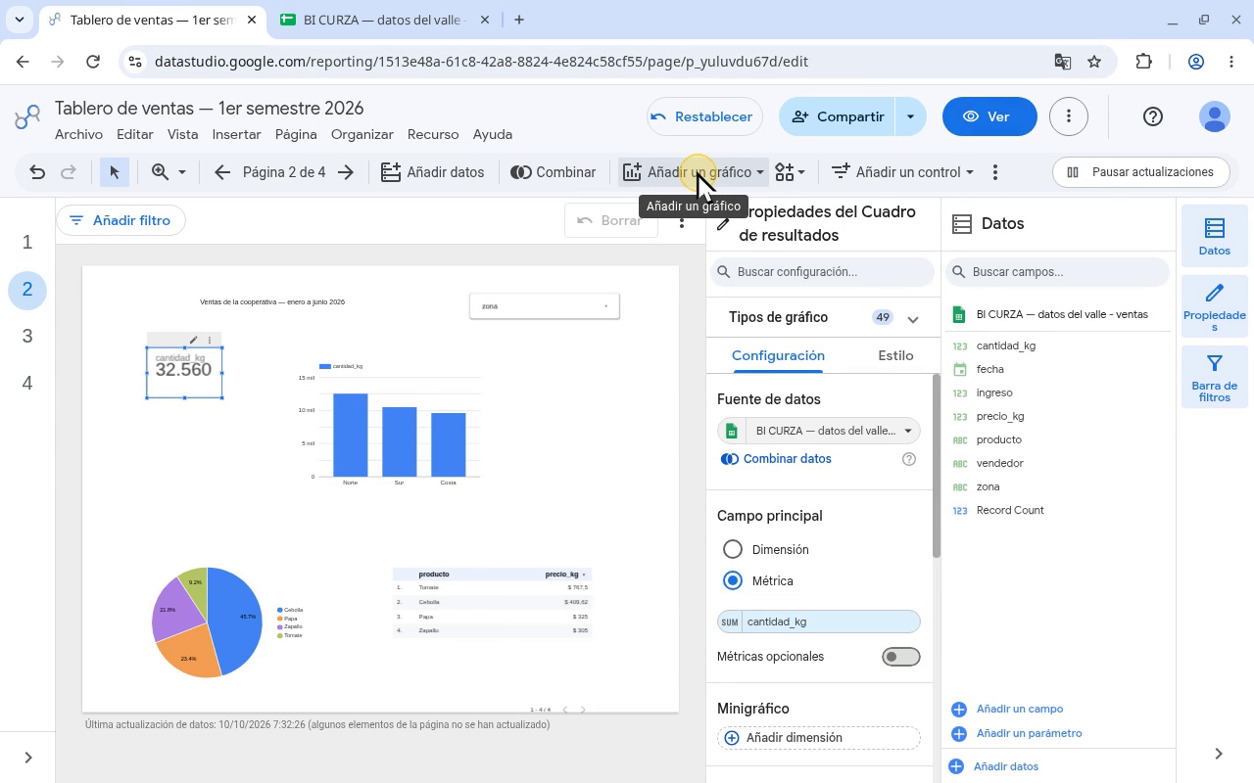
Narración: «El campo ingreso ya está en la lista: ahora son 8/8 campos. Un truco útil: con el buscador de campos vamos directo a ingreso. Tocamos el buscador, que dice Search fields, y escribimos ingreso. Queda 1/8 campos: una sola fila, con fx, la marca de campo calculado. Es plata, pero su Tipo dice Número. En su fila tocamos la flecha del desplegable Tipo; la lista se abre hacia arriba. Al pasar por Moneda se abre la sublista a la derecha, y elegimos la primera opción, fijada arriba: ARS - Pesos argentinos. La celda pasa a decir Moneda, ARS. Listo el campo: cerramos el editor con Hecho, el botón azul de arriba a la derecha.»
Paso 4. Mostrar el ingreso (2:27)
Qué hacer: Añadir un gráfico › Cuadro de resultados, debajo del de kilos; nace con ventas y Record Count (36); Fuente: ventas; Métrica: chip Record Count › ingreso.
$ 13.017.150,00 en el semestre (SUM ingreso; Números compactos apagado: cifra completa con $ y dos decimales). Carga primero en gris.
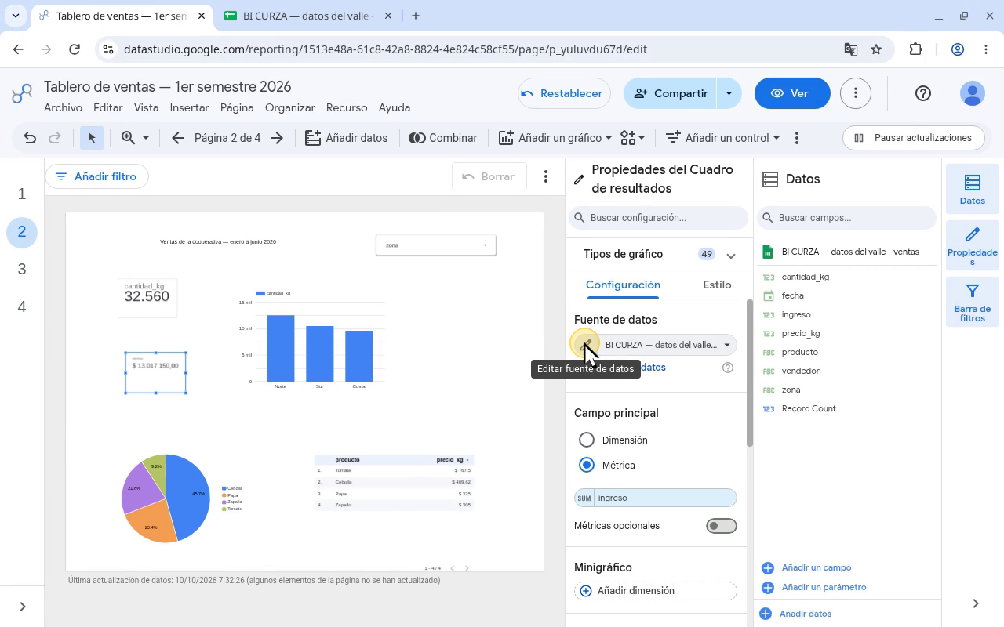
Narración: «Ahora lo mostramos: Añadir un gráfico, Cuadro de resultados, y lo ubicamos debajo del de kilos, con un clic en el lienzo. Como antes, el cuadro nace con la fuente de ventas y Record Count, 36, con la sigla AUT. Igual lo confirmamos: en Fuente de datos tocamos el nombre de la fuente, y en la lista elegimos la de ventas. En Métrica tocamos el chip Record Count, y en la lista elegimos ingreso. El cuadro carga primero en gris, y enseguida muestra la suma. Como con los kilos, Números compactos viene apagado: la cifra se ve completa, con signo pesos y dos decimales, porque el campo es Moneda. $ 13.017.150,00 de ingreso en el semestre: la suma de cantidad_kg por precio_kg, venta por venta. El mismo número del simulador.»
Paso 5. El dato sucio se arrastra (3:22)
La venta del 22/02 (s/d) da ingreso nulo: no suma.
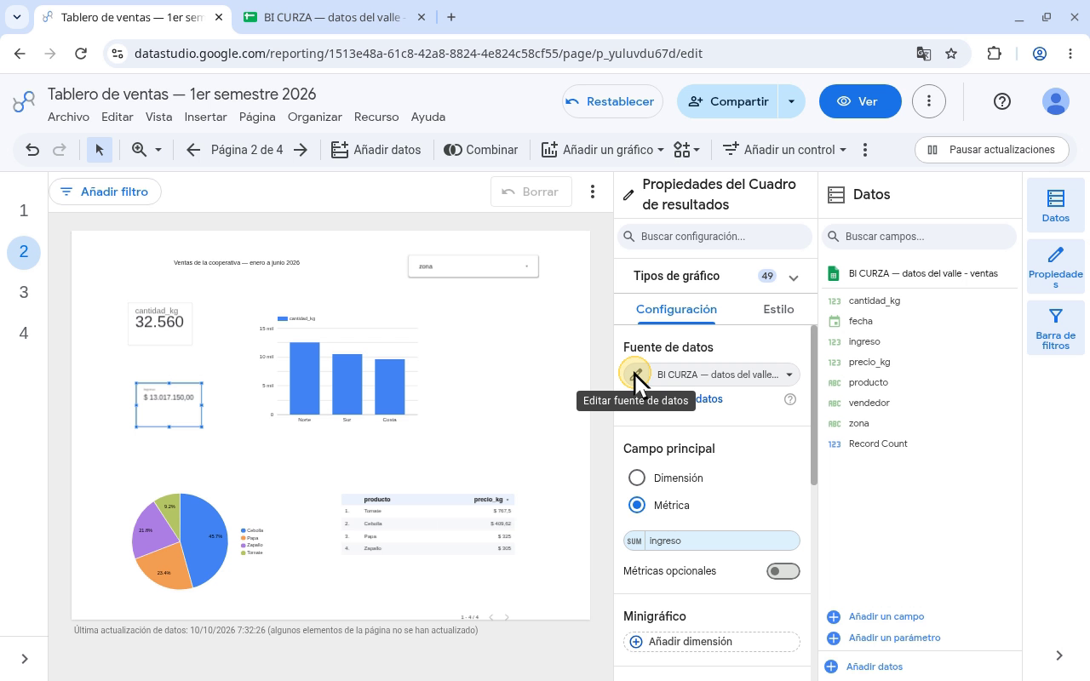
Narración: «Fijate un detalle: la venta del 22 de febrero no tiene kilos, así que su ingreso también queda vacío, y no suma. El dato sucio se arrastra a todo lo que se calcula con él.»
Checklist
- Campo calculado ingreso = cantidad_kg * precio_kg
- Tipo Moneda › ARS - Pesos argentinos ($)
- Cuadro de resultados SUM ingreso, debajo del de kilos
- $ 13.017.150,00
Cifras de referencia
- Ingreso total: $ 13.017.150,00 (verificado: suma de cantidad_kg*precio_kg en los datos = 13.017.150; 35 ventas; la del 22/02 tiene kilos s/d → ingreso nulo)
- Por producto: Cebolla $ 6.093.250 · Papa $ 2.464.100 · Tomate $ 2.301.650 · Zapallo $ 2.158.150

